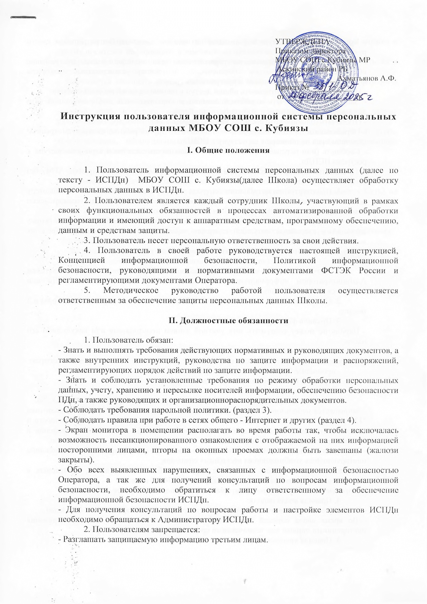
Утверждаю»
Директор МБОУ СОШ с.Кубиязы
МР Аскинский район РБ
________/А.Ф.Ахматьянов/
Приказ №______
от «___» __________202 г

ИНСТРУКЦИЯ
по эксплуатации средств защиты информации в МБОУ СОШ с. Кубиязы

- В Муниципальном бюджетном общеобразовательном учреждения Средняя общеобразовательная школа с. Кубиязы муниципального района Аскинский район Республики Башкортостан (далее-учреждение) по требованиям ФСТЭК России на технические средства установлены сертифицированные средства защиты информации (далее - СЗИ).
- В ИС установлены и настроены следующие средства защиты информации:
□ встроенная система безопасность Windows.
- Обязанности по сопровождению и настройке средств защиты возлагаются на ответственного по безопасности информации (далее - АБИ), являющегося ответственным за эксплуатацию СЗИ.
- Ответственный за эксплуатацию СЗИ должен:
  - осуществлять оперативные действия по конфигурированию установленных средств и механизмов защиты и их поддержке, в работоспособном состоянии в соответствии с утвержденным положением и инструкциями, включая:
- определение состава и настроек антивирусного программного обеспечения;
- определение параметров и субъектов для процедур резервного копирования;
- определение категорий пользователей и назначение им прав;
- настройку политики контроля событий безопасности на серверах и
рабочих станциях, входящих в состав ИС;
- конфигурирование средств межсетевого экрана (далее- МЭ) и коммуникационного оборудования;
- оценку эффективности реализованных механизмов защиты;
  - подготавливать предложения для включения в планы и программы работ мероприятий по принятию организационных и инженерно-технических мер защиты ИС;
  - выполнять комплекс работ, связанных с контролем и защитой информации, на основе разработанных программ и методик;
  - организовывать работы по сбору, анализу и систематизации сведений об объектах ИС и подлежащей защите информации ограниченного доступа, циркулирующей в ИС;
  - контролировать защищенность всех пользовательских рабочих мест ИС;
  - вести журнал учета средств защиты информации, эксплуатационной и технической документации к ним, используемых в информационной системе персональных данных учреждения по форме согласно приложению, к настоящей Инструкции.
- Особенности настройки и конфигурирования средств защиты информации приведены в эксплуатационной и технической документации на соответствующие средства защиты.
- Обязанности пользователя ИС:
  - знать И соблюдать установленные требования по режиму обработки информации ограниченного доступа, учету, хранению и пересылке машинных носителей информации, а также руководящих и организационно-распорядительных документов на ИС,
  - пользователи перед началом обработки в ИС файлов, хранящихся на съемных носителях информации, должны осуществить проверку файлов на наличие компьютерных вирусов;
  - соблюдать установленный режим разграничения доступа к информационным ресурсам: получать у АБИ пароль, надежно его запоминать и хранить в тайне;
  - . немедленно докладывать АБИ обо всех фактах и попытках несанкционированного доступа (далее- НСД) к обрабатываемой на объектах вычислительной техники (далее- ОВТ) информации или об ее исчезновении(искажении).
- Пользователям ОВТ запрещается:
  - записывать и хранить информацию на неучтенных носителях информации;
  - оставлять во время работы магнитные носители информации без присмотра, передавать их другим лицам и выносить за пределы помещения, в котором разрешена обработка информации;
  - отключать (блокировать) средства защиты информации, предусмотренные
организационно-распорядительными документами на ИС;
  - обрабатывать информацию с выключенным или нефункционирующими устройствами защиты информации;
  - самостоятельно устанавливать, тиражировать, или модифицировать программное обеспечение, изменять установленный алгоритм функционирования технических и программных средств;
  - сообщать (или передавать) посторонним лицам личные атрибуты доступа к ресурсам ОВТ;
  - работать в ИС при обнаружении каких-либо неисправностей;
- Все изменения конфигурации технических и программных средств СЗИ, а также внесение необходимых изменений в настройки СЗИ от НСД и средств контроля целостности файлов, должны производиться под контролем администратора безопасности информации.
- Проведение работ по изменению конфигурации технических и программных средств осуществляется в соответствии с Инструкцией по модификации технических и программных средств.
- Проведение работ по изменению состава технических и программных средств СЗИ без согласования с органом по аттестации прекращает действие выданного Аттестата соответствия.

